SEZNAM POMŮCEK 1.-3.ročník 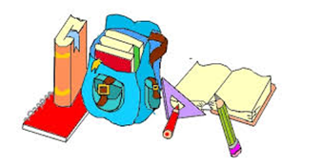
POMŮCKY NA VÝUKU • 2x obyčejná tužka číslo 2 • guma
• kovové ořezávátko • sada pastelek s měkkou tuhou (např. trojhranný program, progressa apod.) Aby dobře kreslily! • pero Tornádo, gumovací Pilot nebo Stabilo + nejlépe ještě jedno nebo náhradní náplň
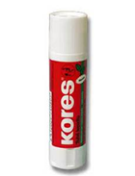
• 1 popisovač na stíratelnou tabulku (speciální fix, který jde z tabulky setřít)
• zmizík • kovové nůžky (špičatější) • lepidlo tuhé v tyčince (raději větší) – viz obrázek nebo od jiného výrobce
• průhledné obaly na sešity, pracovní sešity a učebnice (stačí koupit až v září)
Doporučuji vše opatřit nálepkou se jménem, jinak nelze rozeznat, komu nalezené pomůcky patří.
Velké pevné desky na učebnice a sešity (zabrání jejich zničení) • 2x sešit na M číslo 5110 (větší čtverečky) Písanky a pracovní sešity zajistí škola.
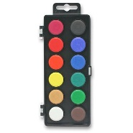
NA VÝTVARNOU VÝCHOVU • vodovky 12 barev značky KOH-I-NOOR HARDTMUTH – viz obrázek
→ Levné vodovky nejsou vhodné, málo barví, proto je děti nakonec nepoužívají a musí si půjčovat.
• štětec velký plochý a menší kulatý • kelímek
• voskovky (voskové pastelky) • lahvička inkoustu
• tuš černá
• igelit na lavici (stačí ustřihnout kus igelitového ubrusu) + hadřík na utření igelitu
• staré triko na převlečení nebo zástěru – zabrání ušpinění
→ Vše v kufříku.

NA TĚLESNOU VÝCHOVU tepláky / kraťasy – tričko – mikina – sportovní obuv do tělocvičny se světlou podrážkou. Sportovní boty na venkovní hřiště. Vše v dostatečně velkém látkovém sáčku nebo v tašce.

OSTATNÍ POMŮCKY
Pevné přezůvky

